***LISTE DES DELIBERATIONS DU CONSEIL MUNICIPAL***

***DE LA COMMUNE DE SAINT MARTIN LESTRA***

**Séance du 20 Mars 2025**

**Nombre de membres afférents au Conseil Municipal : 14**

***Nombre de membres présents : 13***

**Nombre de membres ayant pris part à la délibération : 13**

***L’an deux mil vingt-cinq, le vingt mars à vingt heures trente****, le Conseil Municipal de la Commune de SAINT MARTIN LESTRA dûment convoqué, s’est réuni s’est réuni en session ordinaire, à la Mairie, sous la présidence de* ***Monsieur GRANDRIEUX Yves****, Maire.*

*Date de la convocation :* ***13/03/2025***

*Présents : GRANDRIEUX Yves, CROZIER Daniel, CHAVAND Gilbert, SAMOUILLER Elisabeth, GEAY Clément, , COTTANCIN Annie, BERTHET Thibaut, BRUYERE Roland, RAMBAUD Christian, GAREL Patricia, NOTIN Vital, MIRANDON Frédérique, TARDY Marie-Laure*

*Absent(es) : VINCENT Tanguy*

*Secrétaire de Séance : SAMOUILLER Elisabeth*

**PROCES-VERBAL DE LA REUNION DU 27 FEVRIER 2025:**

Le conseil municipal approuve et signe le compte-rendu de la réunion du 27 Février 2025

**VOTE DES COMPTE ADMINISTRATIFS ET COMPTE DE GESTION 2024**

**COMMUNE (délib. n°08/2025)**

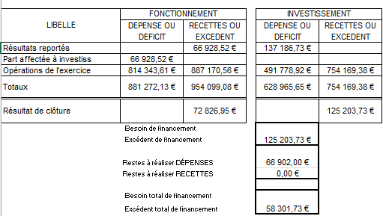

**ASSAINISSEMENT (délib. n°09/2025)**

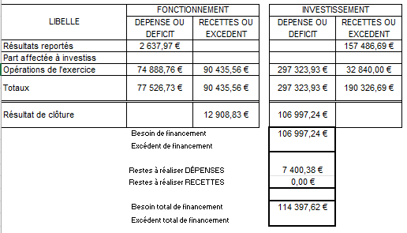

**MICRO-CRECHE (délib. n°10/2025)**

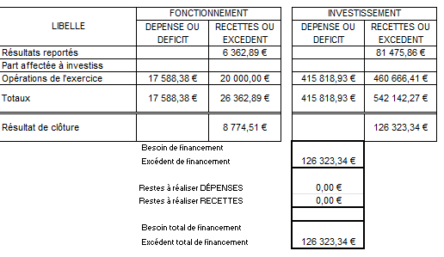

**RESTAURANT (délib. n°11/2025)**

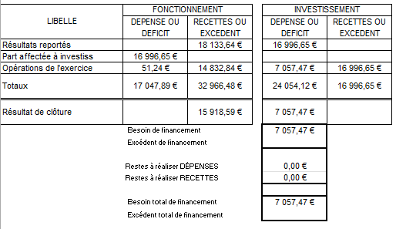

**VOTE DU COMPTE ADMINISTRATIF ET LE COMPTE DE RESULTAT DU BUDGET « LOTISSEMENT FONTFROIDE » (DELIB. 12/2025)**

Le compte administratif d'une collectivité est un document élaboré et présenté par le Maire au conseil municipal pour approbation.

Le compte administratif retrace l’ensemble des mouvements, c'est à dire les recettes et dépenses effectivement réalisées par la Commune sur l'année écoulée. Il représente le bilan financier de la Commune. Il permet de contrôler la gestion de la commune et certifie de la bonne application du budget primitif et des décisions modificatives.

Le maire ne peut voter son propre compte administratif. Il peut assister à la discussion mais doit se retirer au moment du vote.

* Vu l’article L2121-31 du Code Général des Collectivités Territoriales relatif à l’adoption du compte administratif et du compte de gestion ;
* Vu l’article L.2121-14 du Code Général des Collectivités Territoriales relatif à la désignation d’un Président autre que le Maire pour présider au vote du compte administratif ;
* Considérant que Mr Yves GRANDRIEUX Maire, s'est retiré pour confier la présidence de rassemblée à M. Daniel CROZIER, 1er Adjoint.

Le Conseil Municipal, après en avoir délibéré :

* **APPROUVE** le compte administratif 2024 du budget annexe Lotissement communal «Fontfroide», lequel peut se résumer de la façon suivante :

Dépenses de fonctionnement : 332 967.19€

Recettes de fonctionnement : 332 779.94€

Résultat déficit de fonctionnement : 187.25€

Dépenses d'investissement : 329 070€

Recettes d'investissement : 550 000€

Résultat excédent d’investissement : 220 930€

*RESULTAT GLOBAL* : 220 742.75€

**TARIF EMPLACEMENT FOOD TRUCK (DELIB. 13/2025)**

Monsieur le Maire rappelle au Conseil Municipal la demande faite par EVENT BREAK (Food truck) pour venir un jeudi soir sur deux au village pour vendre divers produits (hors burgers)

Après discussion et délibération, le Conseil Municipal à l’unanimité :

* **DECIDE** que :
* EVENT BREAK fasse son activité pour un essai de 6 mois (les jeudis des semaines impaires) à partir du 10 avril 2025 au tarif de 100€, puis si l’essai est concluant le tarif annuel sera de 200€ (électricité comprise)

**VOTE DES TAUX DES IMPOTS DIRECTS LOCAUX 2025 (DELIB. 14/2025)**

Monsieur le Maire présente l’état 1259 comportant les bases prévisionnelles, les produits prévisionnels de référence, les allocations compensatrices et mécanismes d’équilibre des réformes fiscales.

Le taux de la taxe d’habitation, figé de 2020 à 2022, est de nouveau voté depuis 2023. Cette taxe ne concerne plus que les résidences secondaires, les locaux meublés non affectés à l’habitation principale et, sur délibération, les logements vacants depuis plus de deux ans.

Monsieur le Maire propose au Conseil Municipal de ne pas augmenter les taux pour 2025

**Après en avoir délibéré, le Conseil Municipal à l’unanimité :**

* **DECIDE**  les taux d’imposition **pour 2025** ainsi :
* **Taxe foncière sur les propriétés bâties : 27.35%**
* **Taxe foncière sur les propriétés non bâties : 31.54%**
* **Taxe d’habitation pour les résidences secondaire 5.82%**
* **CHARGE** Monsieur le Maire :
* **De notifier** cette décision aux services préfectoraux,
* **De transmettre** l’état 1259 complété à la direction départementale des finances publiques, accompagné d’une copie de la présente décision.

**Adhésion au service d’assistance a la gestion énergétique du siel-te Loire (SAGE)**

**(délib. 15/2025)**

Monsieur le Maire expose au Conseil Municipal :

* **CONSIDERANT** qu’il y a lieu de délibérer pour demander au SIEL-TE Loire d’assister la collectivité dans la gestion énergétique de son patrimoine
* **CONSIDERANT** que l’adhésion à cette compétence est prise pour une période de 6 ans minimum, et à l’issue de cette période, adhésion pour une durée annuelle par tacite reconduction.
* **CONSIDERANT** que le montant de la contribution que la collectivité s’engage à verser annuellement au SIEL-TE Loire s’élève donc à : 926€
* **CONSIDERANT** que cette contribution est révisable chaque année, selon le tableau annuel des contributions du SIEL-TE Loire, en tenant compte du pourcentage d’évolution du glissement vieillesse technicité « effet de carrière » des agents du service SAGE
* **CONSIDERANT** que ce montant est vers au SIEL-TE Loire au cours du premier semestre de l’année considérée

A défaut de paiement dans le délai de trente jours, à réception du titre de recette, il sera appliqué des intérêts moratoires au taux légal en vigueur.

* **CONSIDERANT** que dans le cadre de la compétence optionnelle « SAGE », le SIEL-TE Loire propose un ensemble de modules complémentaires nécessitant une délibération et impliquant un coût supplémentaire

Ces modules sont :

* Télégestion
* Assistance à maîtrise d’ouvrage (AMO) Bâtiment et Energie ;
* Accompagnement au contrat d’exploitation et de maintenance avec intéressement aux économies d’énergie
* Accompagnement au décret tertiaire / OPERAT
* **CONSIDERANT** que le détail des prestations, le les conditions d’intervention du SIEL-TE Loire et la répartition des rôles entre SIEL-TE Loire et la collectivité sont explicitées dans la convention annexée à la présente délibération.

Ouï cet exposé et après en avoir délibéré, le Conseil Municipal :

* **DECIDE** que la collectivité adhère au service d’assistance à la gestion énergétique mise en place par le SIEL-TE Loire et décrit ci-dessus, et s’engage à verser les contributions annuelles correspondantes.
* **APPROUVE** la conclusion de la convention à intervenir entre la commune et le SIEL-TE
* **AUTORISE** Monsieur le Maire à signer toutes pièces à intervenir

**Divers :**

**Vote des subventions aux associations communales et extérieures :**

Le Conseil Municipal décide d’attribuer les subventions aux associations communales pour la somme de 26 370€, et aux associations extérieures la somme de 300€.

La prochaine réunion aura lieu le 10 Avril 2025

L’ordre du jour étant épuisé, la séance est levée à 23h30

La Secrétaire de séance, Le Maire,

Elisabeth SAMOUILLER Yves GRANDRIEUX